新 书 推 荐

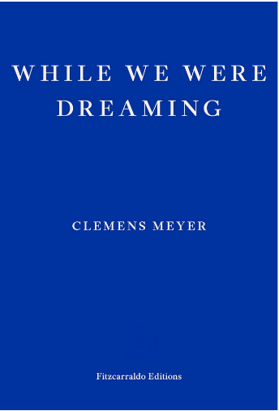
中文书名：《正逢梦时》
英文书名：WHILE WE WERE DREAMING
作 者：Clemens Meyer; Translated by Katy Derbyshire
出 版 社：Fitzcarraldo Editions
代理公司：ANA/Conor
页 数：528页
出版时间：2023年3月
代理地区：中国大陆、台湾
审读资料：电子稿
类 型：文学小说
2023年国际布克奖长名单！

内容简介：

1989年秋，柏林墙倒塌，里科（Rico）、马克（Mark）、保罗（Paul）、丹尼尔（Daniel ）正值13岁。他们在两德统一时期的莱比锡长大，梦想着在啤酒厂区以外的地方过上更好的生活。但是每天晚上，都在街上游荡、聚会、闹事，逃离恐惧、父母、未来，打架生存，消磨时光。喝酒，偷车，飘飘然，装酷，渴望真爱和真正的自由。德国最具野心的作家写就了《正逢梦时》（While We Were Dreaming），这本充满热情、希望、绝望，直白坦诚、令人惊叹、感人肺腑的非凡处女作。

作者简介：

克莱门斯·迈耶（Clemens Meyer），1977年生于德国哈雷，现居德国莱比锡。在成为小说家之前，做过保安、叉车司机、建筑工人。曾在莱比锡的德国文学学院学习创意写作，于2002年获得萨克森科学与艺术部（Saxon Ministry of Science and Arts）奖学金。处女作《正逢梦时》（Als wir träumten）在德国大获成功。短篇小说集《夜，灯》（Die Nacht, Die Lichter）获得2008年莱比锡书展奖（Leipzig Book Fair Prize）。《房产》（Bricks and Mortar）入围德国图书奖（German Book Prize）短名单，荣获2014年不莱梅文学奖（Bremer Literaturpreis），入围2017年国际布克奖长名单（Man Booker International Prize）。

媒体评价：

“这本书活力四射、直率强硬，巧妙捕捉到了，意识到成人世界充满不确定性，未来充满竞争后的悲怆和愤怒。”
——2023年国际布克奖评审团

“这本书是我2023年的最佳书籍，由目前英国最优秀的小说出版商菲茨卡拉多（Fitzcarraldo）出版，堪称镇店之书。讲述了柏林墙倒塌时，东德社会底层的四个十几岁男孩的故事。凯蒂·德比希尔（Katy Derbyshire）出色地将这本书译为英文，仿佛让人觉得在阅读伟大而热情活泼的美国成长小说。”
——斯蒂芬·布什（Stephen Bush），《金融时报》

“社会底层蓄积起来精心构思、冷酷无情、毫不退缩的力量非同寻常……历史事件往往被亲历者忽视，这些人甚至不知道自己的生活发生了多大变化。迈耶成功捕捉到了这些事件对德国社会底层人民生活的深远影响。”
——大卫·米尔斯（David Mills），《星期日泰晤士报》

“一本如拳头般的书……德国文学很久没有这样充满愤怒、悲怆、感伤、玄之又玄的处女作了。
——费利西塔斯·冯·洛文伯格（Felicitas von Lovenberg），《法兰克福汇报》（Frankfurter Allgemeine Zeitung）

感谢您的阅读！
请将反馈信息发至：版权负责人
Email：Rights@nurnberg.com.cn
安德鲁·纳伯格联合国际有限公司北京代表处
北京市海淀区中关村大街甲59号中国人民大学文化大厦1705室, 邮编：100872
电话：010-82504106, 传真：010-82504200
公司网址：http://www.nurnberg.com.cn
书目下载：http://www.nurnberg.com.cn/booklist_zh/list.aspx
书讯浏览：http://www.nurnberg.com.cn/book/book.aspx
视频推荐：http://www.nurnberg.com.cn/video/video.aspx
豆瓣小站：http://site.douban.com/110577/
新浪微博：安德鲁纳伯格公司的微博_微博 (weibo.com)
微信订阅号：ANABJ2002

